广安职业技术学院

学分制学籍管理办法(2017修订版)

简化读本

**适用对象：全日制普通大专学生。**

**一、学制**

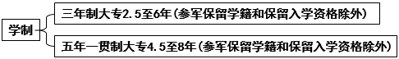

**二、课程构成、毕业学分要求及毕业资格审核**

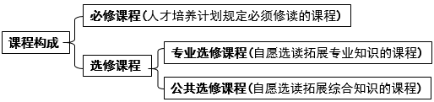

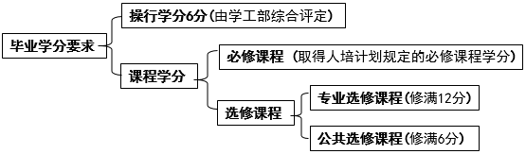

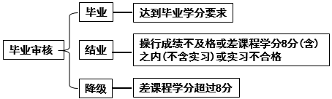

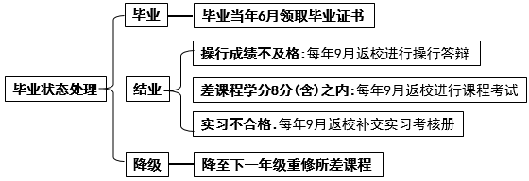

**三、补考与重修**

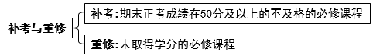

**四、转专业与转学**

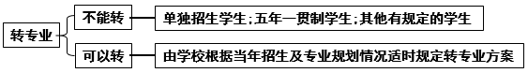

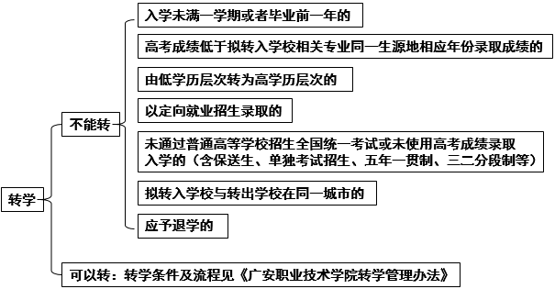

**五、休学与复学**

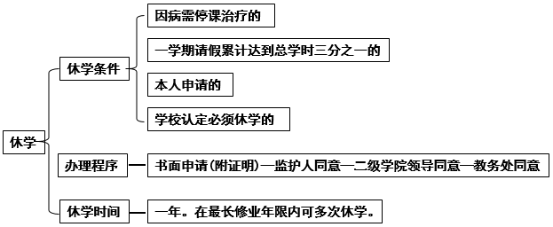

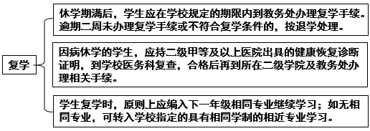

**六、降级与退学**

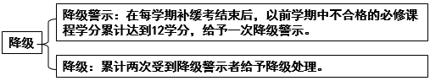

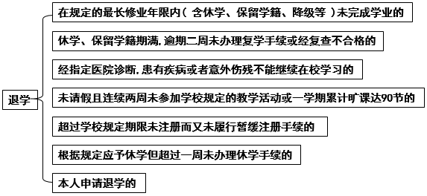

**七、收费**

